Une belle rentrée!
par N.Guillet
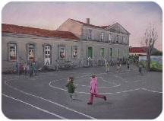 |  | - Le StJo  - Octobre 2018
 |  | Dans ce numéro

Un beau début…
Après une rentrée sous le soleil et pleine de sourires, la première période de cette année fut riche!
Riche en apprentissages : après les évaluations diagnostiques, chaque classe a pu se lancer dans la découverte des programmes!
Riche en partage : chaque classe a accueilli de nouveaux camarades ; l’APEL a accueilli de nouvelles familles et une nouvelle équipe après son assemblée Générale ; l’équipe de l’école a accueilli de nouvelles enseignantes et un nouveau personnel OGEC. Cette communauté a déjà partagé de beaux moments : la célébration eucharistique de rentrée, le barbecue de l’APEL en sont des exemples.
Riche aussi en projets : chaque classe s’est lancée dans des projets porteurs de découvertes, et d’apprentissages : chasse aux trésors pour découvrir l’espace, projet artistique pour participer à la cérémonie de commémoration du 11 novembre…
La prochaine période verra d’autres projets liés à notre thème : Alimentation et santé comme un marché de Noël ou le goûter de la Saint Nicolas qui marquera le début de l’Avent. La prochaine période sera aussi plus confortable :
l’OGEC a fait réaliser pendant ces vacances des travaux de grande ampleur de réfection du sol de la cour, mais aussi des réparations des canalisations défaillantes des sanitaires. Allié au projet proposé par l’APEL de Graffitis sur le mur de la cour, cela offrira à nos élèves un espace de récréation beau et fonctionnel !
Vous pouvez lire à la suite de cet édito, des articles écrits par nos élèves sur leur première période de cette année : bonne lecture !

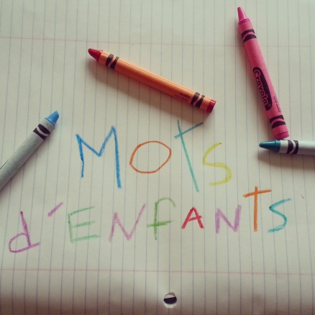
Mot d'enfant pour une recette pleine d'amour...

page 4
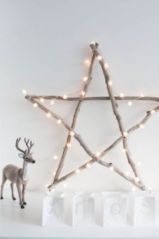
Dates à retenir
Pour connaître les dates importantes et les événements à retenir rendez-vous page 2
page2

Chez les CP
Par Julie
La classe de CP est composée de 17 élèves, 12 garçons et 5 filles.
Nous avons fait quelques travaux en arts visuels en ce début d'année.
Chaque élève a personnalisé son porte-manteau et fait l'empreinte de sa main à la peinture.
Enfin, chacun a représenté Kimamila le lutin qui nous suivra tout au long de l'année dans l'apprentissage de la lecture.

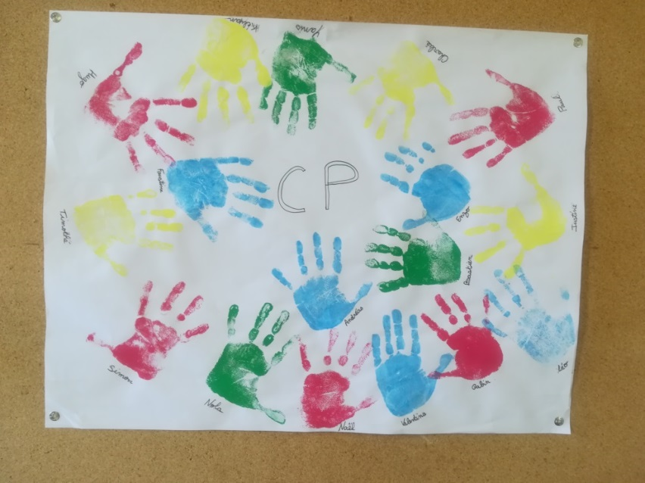
Les empreintes des CP

DATES à retenir…

Commémoration le 11 Novembre
Marché de Noël vendredi 14 décembre à partir de 16h
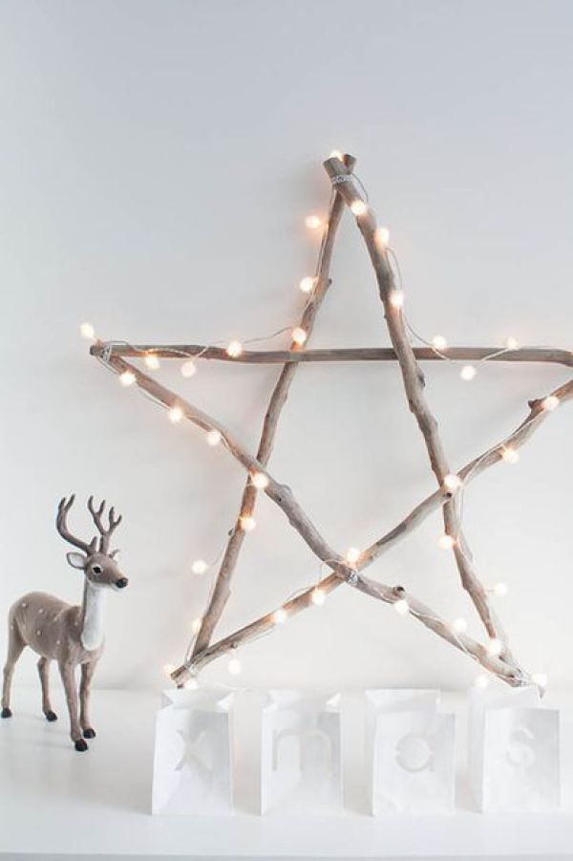

Kimamila
Kimamila est un petit lutin très aimé des élèves de CP. Il accompagne, aide, conseille d’autres personnages dans les différentes aventures de l’année.

Kimamila
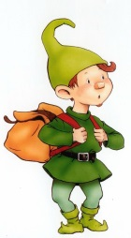

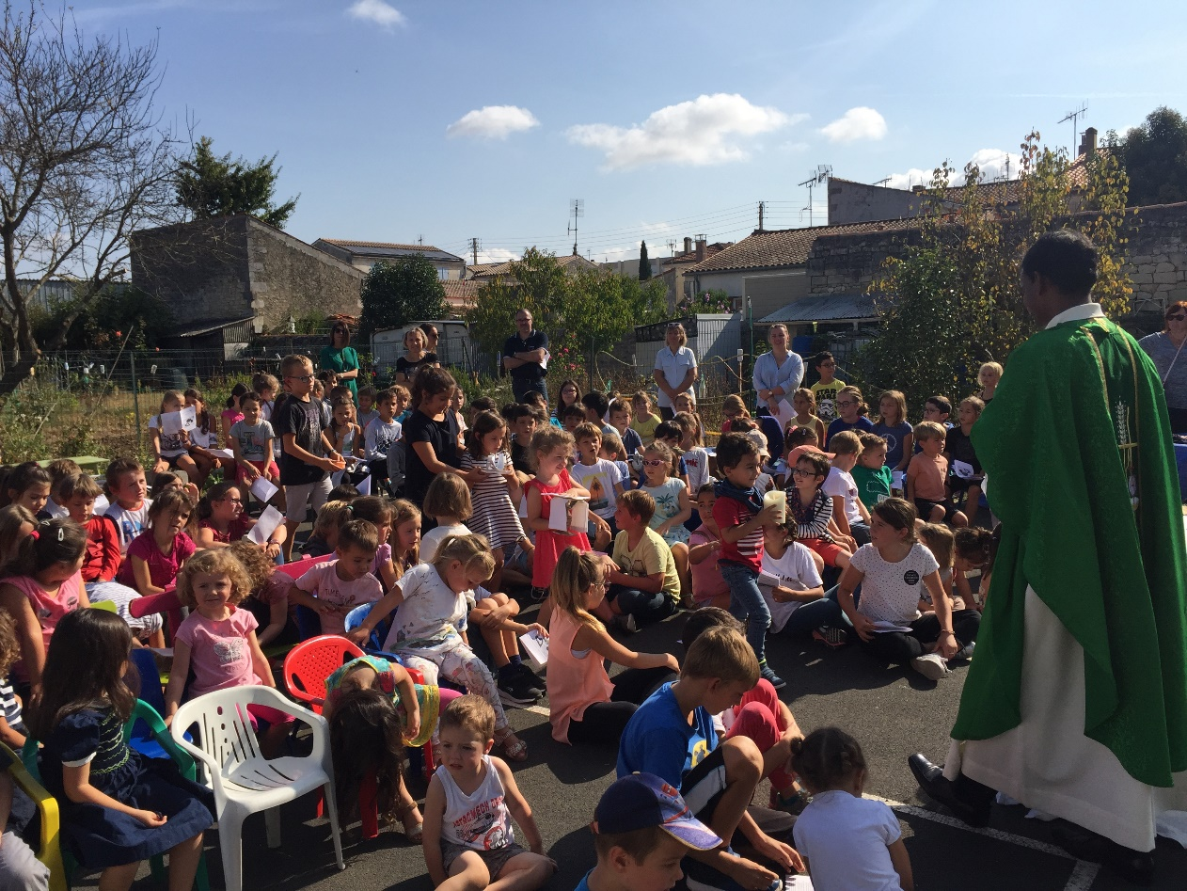

Une jolie rentrée à tous!!!
par Fanny

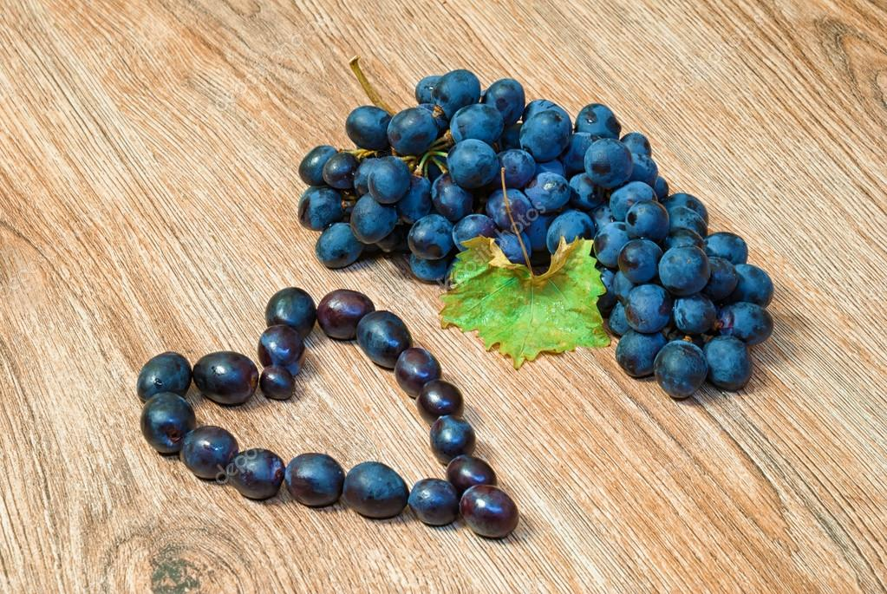
Nous avons partagé du raisin.
Le raisin produit de la vigne a un fort symbole dans la Bible. Nous avons partagé des grappe de raisin en fin de célébration.
«S’il me manque l’amour, je ne suis rien. »
Première Lecture, Saint Paul.

CHIFFRES CLES RENTREE

186 élèves

17 adultes

Ce mercredi 19 septembre, tous les élèves et leurs maîtresses ont célébré la rentrée des classes au rythme d’une chaleureuse messe. Pour cet instant particulier, tous les parents ont été conviés. Nous nous sommes donnés rendez-vous au cœur de la « prairie » des maternelles… Le soleil a su accompagner nos prières et nos cœurs pour nous souhaiter à tous une jolie année scolaire.

Pour plus d’informations
Si vous souhaitez récupérer les chants ou les textes de la célébrations vous pouvez vous adressez à Mme Nollen ou Mme Prineau.
Chacun avait préparé un petit quelque chose pour offrir à chacun une belle messe. Les maternelles ont apporté la vaisselle liturgique et l’accompagnement musical avec les tambourins pour le chant d’entrée, les CE1-CE2-CM1-CM2 ont participé aux prières et psaume, enfin les CP ont fait la distribution de grains de raisin pour symboliser la réflexion sur le pardon et la justice de Dieu. Un temps de communion a été proposé pour les enfants et adultes qui le désiraient.
Les chants ont été chantés par cette chaleureuse assemblée et accompagnés par les maîtresses de Grande section et de CM1 :
Les élèves et les adultes rassemblés dans “la prairie”

Mesdames Nollen et Dunoyer. Enfin n’oublions pas le Père Arockiya qui nous a guidés tout au long de cette messe d’exception.
Nous tenions à remercier chaque personne (enfants et adultes) d’avoir partagé ce précieux moment à nos côtés…

A voté !
par Les élèves de CE1

En CE1, nous travaillons en 6 groupes de 5 élèves. Pendant la dernière semaine de cette période, chaque groupe a fait un travail pour écrire un article sur ce qui a marqué cette première période. Ils ont débattu pour choisir un sujet, puis voté pour élire un sujet. Ensuite ils ont rédigé et corrigé pour améliorer leurs écrits. Enfin la classe a voté pour choisir l’article qui serait dans le journal de l’école. (Les autres articles seront sur le blog de la classe à la rentrée).
Bonne lecture :

« Nous à l’école, on aime les RECREATIONS ! On aime les récréations pour jouer à Epervier, au crocodile, au cheval, à la corde à sauter, au foot ou au hibou. »

Mots d’enfants.
par Mathilde

Mot d'enfant pour une recette pleine d'amour...
Durant cette période de rentrée, et en lien avec le thème ''santé et alimentation'' choisi pour notre école cette année, les élèves de moyenne et grande sections ont mis en scène l'histoire de La soupe au caillou. Dans ce conte, un renard affamé arrivant dans une ferme, décide de concocter une soupe. Au départ, il fait simplement mijoter un caillou au fond d'une marmite d'eau chaude et progressivement, il sollicite chaque animal pour apporter un nouveau légume, afin que, grâce à cet élan de solidarité, la soupe soit toujours meilleure...
Et ainsi, sur les tapis de notre classe faisant office de scène pour l'occasion, l'élève jouant la vache dépose un navet, celui jouant la chèvre amène un chou, etc. Et quand vient le tour de l'enfant tenant le rôle de la poule, il ajoute comme prévu les grains de maïs mais prend bien soin de préciser : ''Quand même, quand on veut d'la bonne cuisine, c'est de mettre beaucoup d'amour dedans, c'est ça l'ingrédient qu'est très important !''

Dans la prairie…
Par Anne
Dans la prairie des maternelles, il y a un potager.
Les Toutes Petites Sections et Petites Sections ont observé
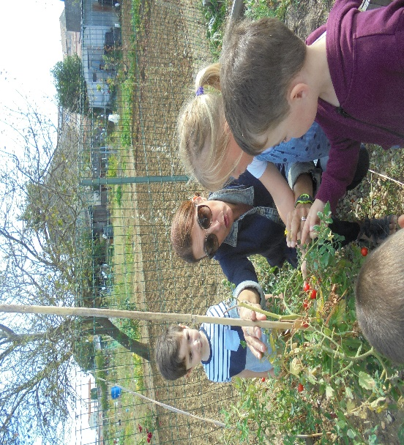
les tomates cerises….

Après les avoir cueillies, les tomates cerises ont été lavées puis distribuées à toute la classe.
Tout le monde a bien apprécié.

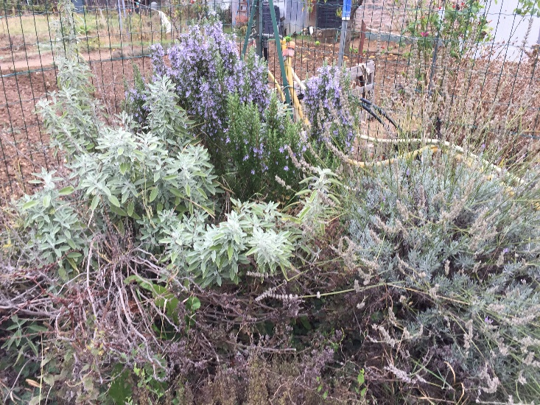
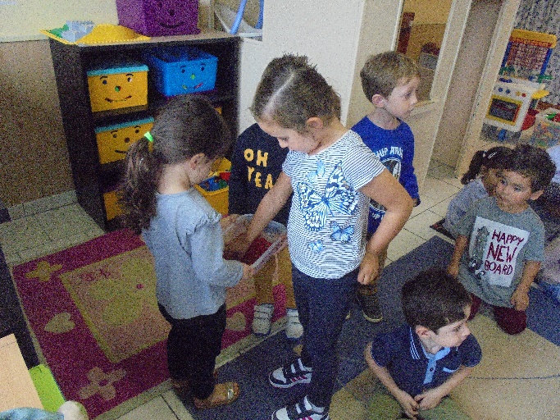
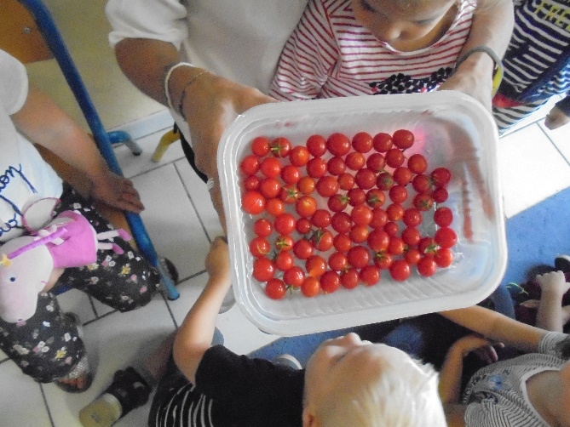
Notre prairie réserve bien d’autres surprises : lavande, romarin, sauge, menthe, thym…ça ne se mange pas mais ça sent bon!

En CM2 nous avons commencé l’année en travaillant autour de l’art.
Le thème étant Santé : Alimentation et la construction d’une culture étant fondamentale dans les programmes, nous avons étudié toutes les semaines un artiste et un tableau sur le thème de la Nature Morte.
Nous avons découvert différents artistes de P.CLAEZS dans les années 1650 à J.T.LARSON de nos jours.Chaque jour dans un « Cekoi ? » hebdomadaire nous devions découvrir des indices sur l’artiste ou l’œuvre pour enfin la découvrir en totalité le vendredi.Nous avons étudié des mouvements artistiques divers.
Jean Siméon CHARDIN artiste français connu et révélé par D. DIDEROT et décrit par M.PROUST,
Paul CEZANNE et le CUBISME en 3 étapes,
PICASSO, ses oeuvres et sa belle philosophie de vie, que nous vous partageons dans le texte qui suit.
Le EAT ART avec Daniel SPOERRI artiste qui crée des tableaux en mettant en valeur la fin de repas.
Le READY MADE, Le POP ART et le STREET ART qui dénoncent nos sociétés de consommation.
Ce thème a interpellé les élèves et les a amenés à débattre.
Laisse de côté tous les chiffres non indispensables à ta survie. Ceci inclut l'âge, le poids, la taille. Que cela préoccupe seulement le médecin, il est payé pour ça.
Fréquente de préférence des amis joyeux. Les pessimistes ne te conviennent pas.
Continue de t'instruire. Apprends sur les ordinateurs, l'artisanat, le jardinage, etc... Ne laisse pas ton cerveau inoccupé, un mental inutilisé est l'officine du diable. Et le nom du diable est Alzheimer !
Ris le plus souvent possible.... et surtout de toi-même!
Quand viennent les larmes, accepte, souffre et... continue d'avancer.
Accueille chaque jour qui se lève comme une opportunité, et pour cela, ose entreprendre.
Laisse tomber la routine. Préfère les nouvelles routes aux chemins mille fois empruntés !
Efface le gris de ta vie et allume les couleurs que tu possèdes à l'intérieur.
Une Rentrée artistique!
Par Dorothée

Exprime tes sentiments pour ne jamais rien perdre des beautés qui t'entourent. Que ta joie rejaillisse sur ton entourage et abats les frontières personnelles que le passé t'a imposées. Et rappelle-toi : l'unique personne qui t'accompagne toute la vie, c'est toi-même.
Sois vivant dans tout ce que tu fais !
Entoure-toi de tout ce que tu aimes : famille, animaux, souvenirs,musique, plantes, un hobby... tout ce que tu veux !
Ton foyer est ton refuge. Mais, n'en deviens pas prisonnier.
Ton meilleur capital, c'est ta santé. Profites-en, si elle est bonne ne la détruis pas, si elle ne l'est pas, ne l'abîme pas davantage.
Sors dans la rue, visite une ville ou un pays étranger, mais ne t'attarde pas sur les mauvais souvenirs.
Il y a des êtres qui font d'un soleil une simple tache jaune, mais il y en a aussi qui font d'une simple tache jaune, un véritable soleil.
Pablo PICASSO

Créations en équipe d’élèves à la manière de D. SPOERRI
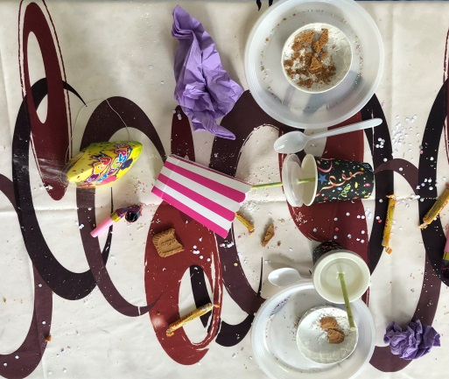
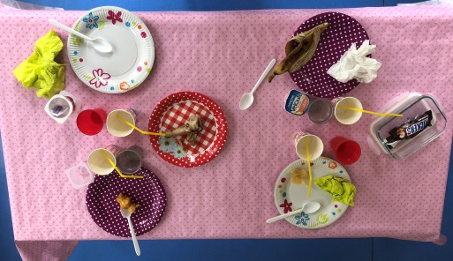

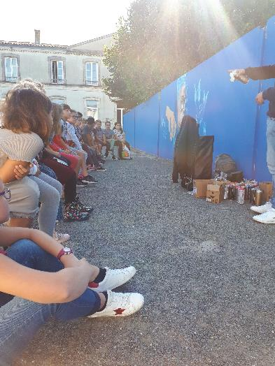
Un élève en classe de CM1 nous raconte son expérience vécue lors de l’intervention de l’artiste MAS. Les enfants ont eu l’occasion de découvrir le Street Art et de participer à la réalisation d’une fresque sur un mur de la cour sur le thème des musiques du monde.

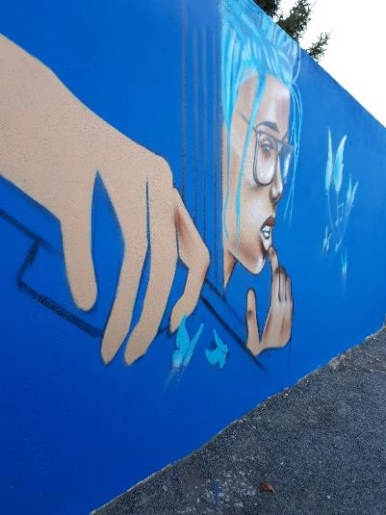
« J’ai adoré Miloud car il était très gentil parce que si on dépassait, il ne se fâchait pas. C’était pour moi incroyable de manœuvrer les sprays. Je trouve que cet Art est fascinant. J’ai remarqué que le Street Art est très physique ; au début, le spray est dur à manœuvrer mais après, c’est plutôt simple.
En plus il est très drôle, ça m’a fait beaucoup rire quand il m’a appelé Harry Potter. »

Le street art à Saint Joseph
Par Christine

UNE BELLE RENTREE!
UN BEAU DEBUT…
65 RUE VOLTAIRE
17300 ROCHEFORT
0546990745

